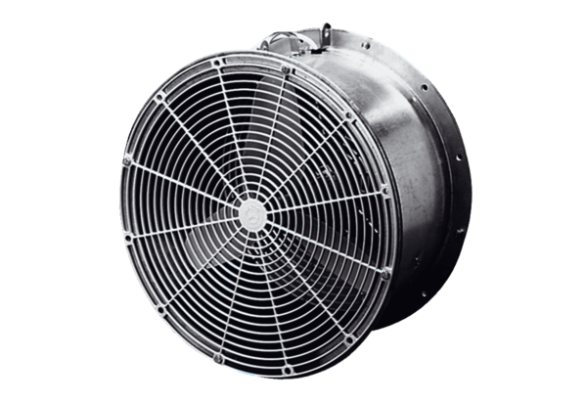Gewächshausventilator EFG 30 EVerpackungseinheit: 1 StückSortiment: C
Artikelnummer: 0081.0403Hersteller: MAICO

